Felipe rodrigues do prado
João paulo nakajima pereira

Desenvolvimento modular de software utilizando osgi

Universidade do vale do sapucaí
Pouso Alegre
2015
Lista de figuras
Figura 1 - Módulo API, Core e View do cliente instalados e ativos. 6
Figura 2 - Módulo de cadastro de clientes ativo no sistema 6
Figura 3 - Módulos Core e View do cliente parados 7
Figura 4 - Módulo de cadastro de clientes parado no sistema 7
Figura 5 - Módulo View do cadastro de clientes parado no sistema 8

Lista de tabelas

Lista de abreviaturas e siglas
API Application Programming Interface
BSD Berkeley Software Distribution
CSS Cascading Style Sheet
EJB Enterprise JavaBeans
HTML HyperText Markup Language
IDE Integrated Development Environment
IoT Internet of Things
JDBC Java Database Connectivity
JEE Java Platform, Enterprise Edition.
JMS Java Message Service
JVM Java Virtual Machine
NTT Nippon Telegraph and Telephone
OSGi Open Services Gateway initiative
SQL Structured Query Language
SRA Systems Research and Applications Corporation
TDC The Developers Conference
UNIVAS Universidade do Vale do Sapucaí
XHTML Extensible HyperText Markup Language
XML Extensible Markup Language
W3C World Wide Web Consortium
Sumário
1 Discussão de resultados 5
Referências 9
- Discussão de resultados

Neste capítulo serão apresentados e discutidos os resultados obtidos conforme a pesquisa realizada sobre modularização de softwares utilizando a tecnologia OSGi. Esta discussão tem o objetivo de destacar os pontos principais no que diz respeito a modularização de um software.
O objetivo da pesquisa foi demonstrar um modelo de desenvolvimento modular utilizando a tecnologia OSGi, a qual fornece suporte a criação de softwares modulares. Dessa maneira decidiu-se então desenvolver uma aplicação simples que exemplifique a utilização dessa tecnologia.
Em uma visão geral, a aplicação desenvolvida está composta pelos módulos de usuário, clientes, financeiro, data source e log. Porém, esses módulos por sua vez, são compostos por módulos menores, que proporcionam flexibilidade e desacoplamento dos mesmos no software.
Conforme afirma Knoernschild (2012), uma aplicação modular é aquela onde seus módulos podem ser instaláveis, parados, reiniciados e desinstalados sem interromper o restante da aplicação, além de serem reutilizáveis, combináveis e oferecerem uma interface clara.
Com base nessa teoria e utilizando a tecnologia OSGi que oferece suporte a essas características, desenvolveu-se uma aplicação que permite que seus módulos possam ser instalados, desinstalados, parados, atualizados sem interromper o restante da aplicação. Os mesmos também podem ser reutilizáveis e combinados com outros módulos. É importante destacar que existem módulos que não devem ser parados ou desinstalados por serem partes principais do sistema.
Com exceção dos módulos principais, que são denominados como Main Util API, Main Web Resources View, e todos os outros módulos do tipo API, os demais módulos podem ser desinstalados, instalados, reiniciados e parados sem comprometer o restante do sistema, apenas parando de executar suas responsabilidades específicas.
A Figura 1 demonstra através da ferramenta Apache Felix Web Console Bundles que possibilita o gerenciamento dos módulos, o módulo de clientes instalado. O mesmo é
composto por três módulos nomeados de Customer API, Customer Core e Customer Register View.

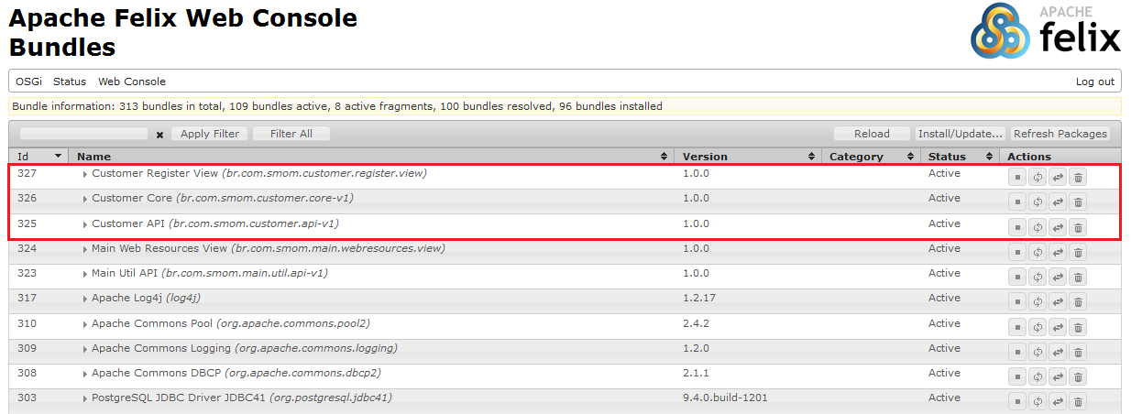Figura 1 - Módulo API, Core e View do cliente instalados e ativos. Fonte: Elaborado pelos autores
A Figura 2 demonstra que o módulo de clientes está disponível no menu do sistema. Dos três módulos que compõe o módulo de clientes, é possível parar ou desinstalar o módulo Customer Register View e Customer Core sem afetar o restante do sistema. A Figura 3 demonstra agora esses dois módulos parados e a Figura 4 demonstra o software ainda em funcionamento porém com o módulo de clientes indisponível para acesso.

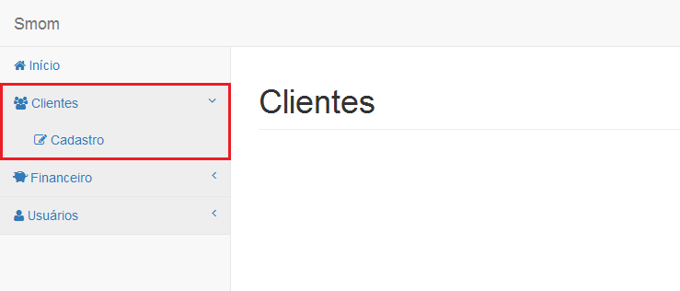Figura 2 - Módulo de cadastro de clientes ativo no sistema. Fonte: Elaborado pelos autores

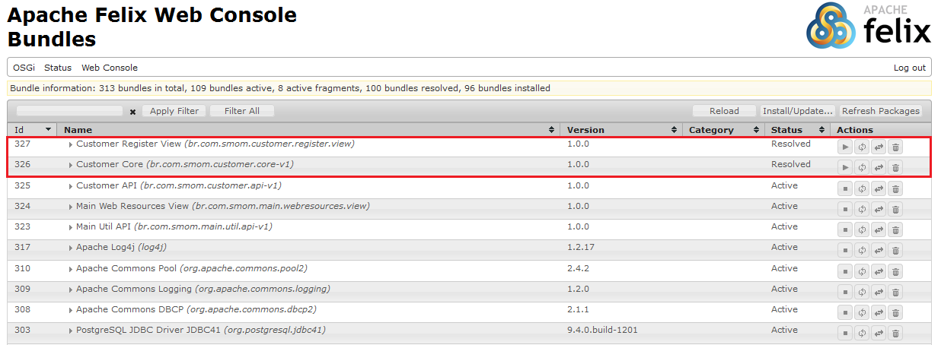Figura 3 - Módulos Core e View do cliente parados. Fonte: Elaborado pelos autores

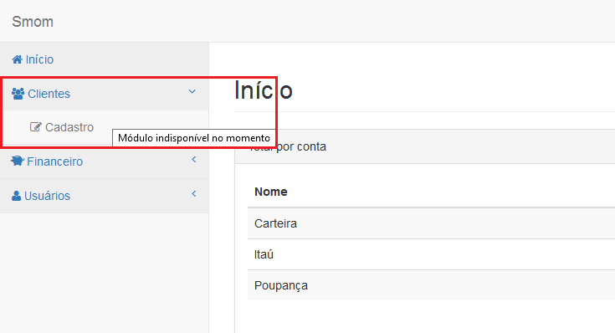Figura 4 - Módulo de cadastro de clientes parado no sistema. Fonte: Elaborado pelos autores
Nesse exemplo os módulos Customer Core e Customer Register View foram parados e com isso o módulo de cadastro de cliente fica desativado no menu do sistema conforme demonstrado na Figura 4. Porém se somente o módulo Customer Register View for parado o módulo de cadastro de clientes já fica desativado, com isso as funcionalidades do módulo Customer Core continuam funcionando. A Figura 5, mostra agora o que acontece ao acessar a página do cadastro de clientes com seu respectivo módulo parado.

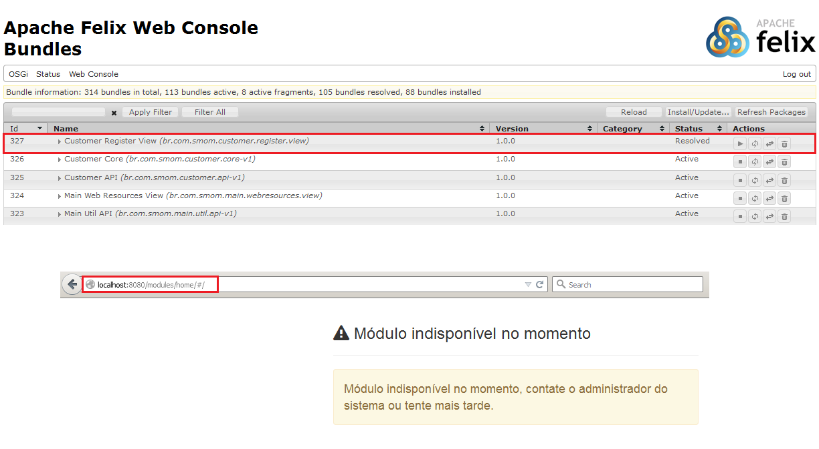Figura 5 - Módulo View do cadastro de clientes parado no sistema. Fonte: Elaborado pelos autores
Utilizando a tecnologia OSGi e estruturando os módulos através de uma arquitetura que forneça flexibilidade e o desacoplamento dos módulos confirma-se então a afirmação de Knoernschild, que um sistema modular é aquele onde é possível gerenciar seus módulos sem comprometer o restante da aplicação.

Referências

APACHE. OSGi Frequently Asked Questions. 2015. Disponível em http://felix.apache.org/documentation/tutorials-examples-and-presentations/apache-felix-osgi-faq.html. Acesso em 16 de junho, 2015.

APACHE. What is maven. 2015. Disponível em http://maven.apache.org/what-is-maven.html. Acesso em 16 de junho, 2015.

APPOLINÁRIO, Fábio. Dicionário de metodologia: um guia para a produção do conhecimento científico. São Paulo: Atlas, 2004.

BORBA, Paulo. Aspectos de Modularização. 2015. Disponível em http://www.di.ufpe.br/~java/graduacao961/aulas/aula4/aula4.html. Acesso em 21 de junho, 2015.

BARTLETT, Neil. OSGi In Practice. 2009.

BOSSCHAERT, David. OSGi in Depth. Shelter Island: Manning Publications Co, 2012

CAELUM. Apostila Desenvolvimento Web com HTML, CSS e JavaScript. 2015. Disponível em https://www.caelum.com.br/apostila-html-css-javascript/javascript-einteratividade-na-web/. Acesso em 08 de março, 2015.

CAELUM. Apostila Java e Orientação a Objetos. 2015. Disponível em http://www.caelum.com.br/apostila-java-orientacao-objetos/. Acesso em 08 de março, 2015.

CLARO, Daniela Barreiro; SOBRAL, João Bosco Mangueira. Programação em Java. Santa Catarina: Copyleft Pearson Education, 2008.

COOK, Stuart; SELLTIZ, Claire; WRIGHTSMAN, Lawrence Samuel. Métodos de pesquisa nas relações sociais. São Paulo: EPU, 1987.

COSTA, Gabriel. O que é bootstrap? 2014. Disponível em http://www.tutorialwebdesign.com.br/o-que-e-bootstrap/. Acesso em 09 de agosto, 2015.

DEITEL, Harvey Matt; DEITEL, Paul John. Java How to Program. 8. ed. Edson Furmankiewicz. São Paulo: Pearson Prentice Hall, 2010.

DEVMEDIA. Introdução ao Spring Framework. 2015. Disponível em http://www.devmedia.com.br/introducao-ao-spring-framework/26212. Acesso em 10 de março, 2015.

DEVMEDIA. Novidades do GlassFish 3.1. 2011. Disponível em: http://www.devmedia.com.br/novidades-do-glassfish-3-1-artigo-java-magazine-91/21124.
Acesso em 19 de junho, 2015.

DURHAM, Alan; JOHNSON, Ralph. A Framework for Run-time Systems and its Visual Programming Language. In: OBJECT-ORIENTED PROGRAMMING SYSTEMS, LANGUAGES, AND APPLICATIONS. San Jose, CA, 1996, p. 20-25.

FERNANDES, Leonardo. OSGi e os benefícios de uma Arquitetura Modular. 37.ed. 2009. p. 27-35.

GAMA, Kiev. Uma visão geral sobre a plataforma OSGi. 2008. Disponível em https://kievgama.wordpress.com/2008/11/24/um-pouco-de-osgi-em-portugues/. Acesso em 09 de março, 2015.

GIL, Antônio Carlos. Como elaborar projetos de pesquisa. São Paulo: Atlas, 2002.

GONÇALVES, Antonio. Beginning Java EE 6 Platform with GlassFish 3. Nova York: Springer Science+Businnes Media, LCC. 2010.

JERSEY. Jersey: RESTful Web Services in Java. 2015. Disponível em https://jersey.java.net/. Acesso em 10 de agosto, 2015.

KIOSKEA. Condução de reunião. 2014. Disponível em http://pt.kioskea.net/contents/579-conducao-de-reuniao. Acesso em 16 de abril, 2015.

KNOERNSCHILD, Kirk. Java Application Architecture: Modularity Patterns with Examples Using OSGi. Crawfordsville: Pearson Education, 2012.

LIRA, Douglas; Schmitz, Daniel. AngularJS na prática. São Paulo: Leanpub, 2014.

LUCENA, Fábio Nogueira de. Introdução ao Equinox. 2010. Disponível em https://code.google.com/p/exemplos/wiki/equinox. Acesso em 09 de março, 2015.

MADEIRA, Marcelo. OSGi – Modularizando sua aplicação. 2009. Disponível em https://celodemelo.wordpress.com/2009/11/12/osgi-modularizando-sua-aplicacao/. Acesso em 09 de março, 2015.

MALCHER, Marcelo Andrade da Gama. OSGi Distribuído: deployment local e execução remota. Monografia de Seminários de Sistemas Distribuídos. Pontifícia Universidade Católica do Rio de Janeiro, 2008.

MARIE, Victor. Bootsrapt e formulários HTML5. 2015. Disponível em http://www.caelum.com.br/apostila-html-css-javascript/bootstrap-e-formularios-html5/. Acesso em 09 de agosto, 2015.

MAUJOR. Site sobre CSS e Padrões Web: Por que CSS?. 2015. Disponível em http://www.maujor.com/index.php. Acesso em 08 de março, 2015.

MAYWORM, Marcelo. OSGi Distribuída: Uma Visão Geral. 42.ed. 2010. p. 60-67.

MILANI, André. PostgreSQL: Guia do Programador. São Paulo: Novatec Editora, 2008.

Mozilla Developer Network. CSS. 2015. Disponível em: https://developer.mozilla.org/pt-BR/docs/Web/CSS. Acesso em 08 de março, 2015.

Mozilla Developer Network. HTML. 2014. Disponível em: https://developer.mozilla.org/pt-BR/docs/Web/HTML. Acesso em 07 de março, 2015.

Mozilla Developer Network. JavaScript. 2015. Disponível em: https://developer.mozilla.org/pt-BR/docs/Web/JavaScript. Acesso em 08 de março, 2015.

Mozilla Developer Network. JavaScript language resources. 2014. Disponível em https://developer.mozilla.org/en-US/docs/Web/JavaScript/Language_Resources. Acesso em 08 de março, 2015.

OLIVEIRA, Eric. Aprenda AngularJS com estes 5 Exemplos Práticos. 2013. Disponível em http://javascriptbrasil.com/2013/10/23/aprenda-angularjs-com-estes-5-exemplos-praticos/. Acesso em 09 de agosto, 2015.

OSGI ALLIANCE. OSGi. 2015. Disponível em http://www.osgi.org/Main/HomePage. Acesso em 08 de março, 2015.

ORACLE. Difference between GlassFish Open Source and Commercial Editions. 2011. Disponível em https://blogs.oracle.com/GlassFishForBusiness/entry/difference_between_glassfish_open_source. Acesso em 20 de junho, 2015.

SAUDATE, Alexandre. REST: Construa API's inteligentes de maneira simples. São Paulo: Casa do Código, 2013.

SANTOS FILHO, Walter dos. Introdução ao Apache Maven. Belo Horizonte: Eteg Tecnologia da Informação Ltda, 2008.

SANTOS, Wagner Roberto dos. RESTful Web Services e a API JAX-RS. 2009. Disponível em http://www.univale.com.br/unisite/mundo-j/artigos/35RESTful.pdf. Acesso em 08 de agosto, 2015.

SILVA, Maurício Samy. CSS3: Desenvolva aplicações web profissionais com uso dos poderosos recursos de estilização das CSS3. São Paulo: Novatec Editora, 2012.

SILVA, Maurício Samy. HTML5: A linguagem de marcação que revolucionou a web. São Paulo: Novatec Editora, 2011.

SILVA, Maurício Samy. JavaScript: Guia do Programador. São Paulo: Novatec Editora, 2010.

SOUZA, Arthur Câmara; AMARAL, Hugo Richard; LIZARDO, Luis Eduardo O. PostgreSQL: uma alternativa para sistemas gerenciadores de banco de dados de código aberto. In: Anais do Congresso Nacional Universidade, EAD e Software Livre, 2012.

STERN, Eduardo Hoelz. PostgreSQL - Introducao e Conceitos. 2003. Disponível em http://www.devmedia.com.br/artigo-sql-magazine-6-postgresql-introducao-e-conceitos/7185. Acesso em 10 de agosto, 2015.

USP. Fundamentos do projeto de software. 2015. Disponível em http://www.pcs.usp.br/~pcs722/98/Objetos/bases.html. Acesso em 21 de junho, 2015.

W3C. About W3C. 2015. Disponível em http://www.w3.org/Consortium/. Acesso em 07 de março, 2015.

W3C. What is CSS?. 2015. Disponível em http://www.w3.org/Style/CSS/. Acesso em 08 de março, 2015.COOK, Stuart; SELLTIZ, Claire; WRIGHTSMAN, Lawrence Samuel. Métodos de pesquisa nas relações sociais. São Paulo: EPU, 1987.

